协议评估&审核流程课件

一.协议评估
（1）联系法务评估
（2）联系财务评估
（3）对协议业务内容进行审核评估

二.客商申请
（1）需先申请SAP供应商代码，分为两类：
①互援协议：临时供应商注册
②运输代理协议：需用关务账号创建SAP供应商代码，联系陈海峰：SAP注册运输代理供应商
（2）OA提交新增客商申请
①基本信息：
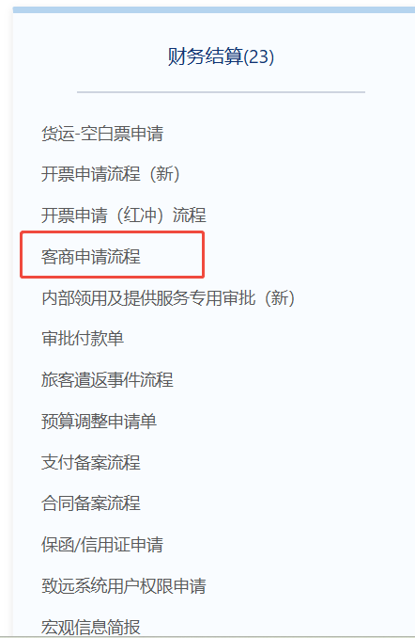
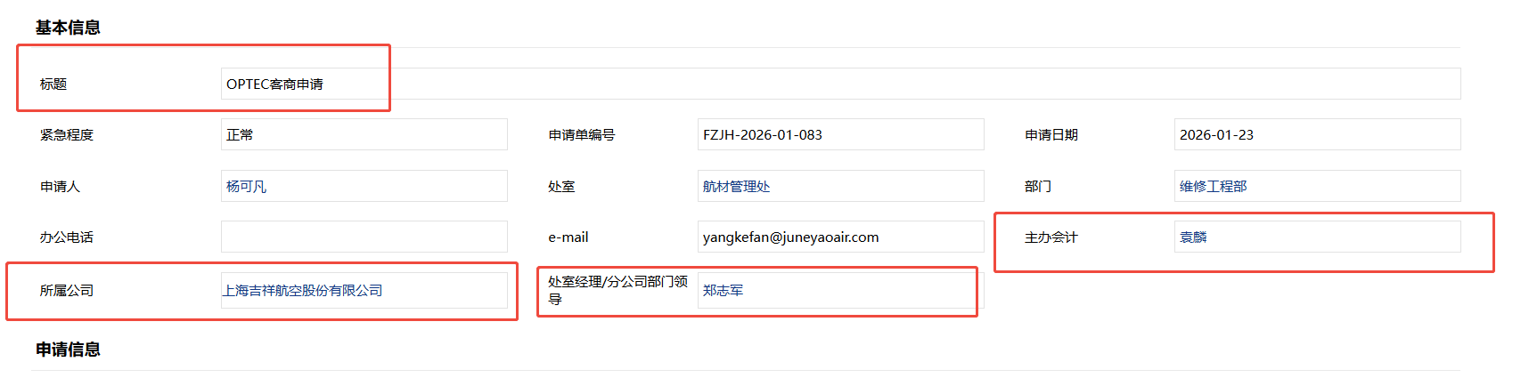
②申请信息：可以在审核协议时先与对方确认相关财务信息，以下均为必填项
- 系统：SAP系统
- 申请类型：新增客商信息
- 客商名称（注意需要与第（1）步中SAP注册的供应商名称一致）
- 账户名称（填写协议中对方的银行账户名称）
- 所属地区（选择对方公司实际地址的地区）
- 客商税务登记号/身份证号（国外客商无需填写）
- 客商地址
- 客商电话
- 银行类别：选择对方收款银行，如没有相关的银行信息，则选择“无分类”
- 客商银行名称
- 客商银行账号
- 账户币种
- swift（国外客商必填）
- 银行联行号（国内客商必填）
- 收付款协议（根据协议中的付款周期选择相应的天数）
- SAP业务供应商编码（填写第（1）步中SAP注册的供应商编码）
③签字意见
简述新增客商的原因
④提交OA审核
⑤OA完成审批后，财务会在SAP中新增该客商的财务供应商编码，以供后续发生业务时付款

三.合同管理系统提交审批
（1）合同申请信息
根据实际业务情况 ，填写/选择红框中相关内容，带*为必填项
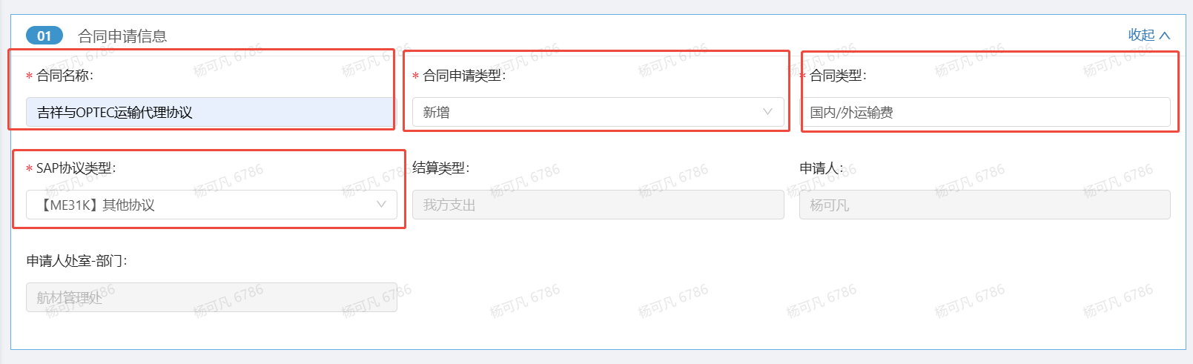
（2）关联合同信息（续签和补充协议类合同必须关联主合同，如新增合同此项可不填）
（3）合同基本信息
根据协议中的内容填写，带*为必填项
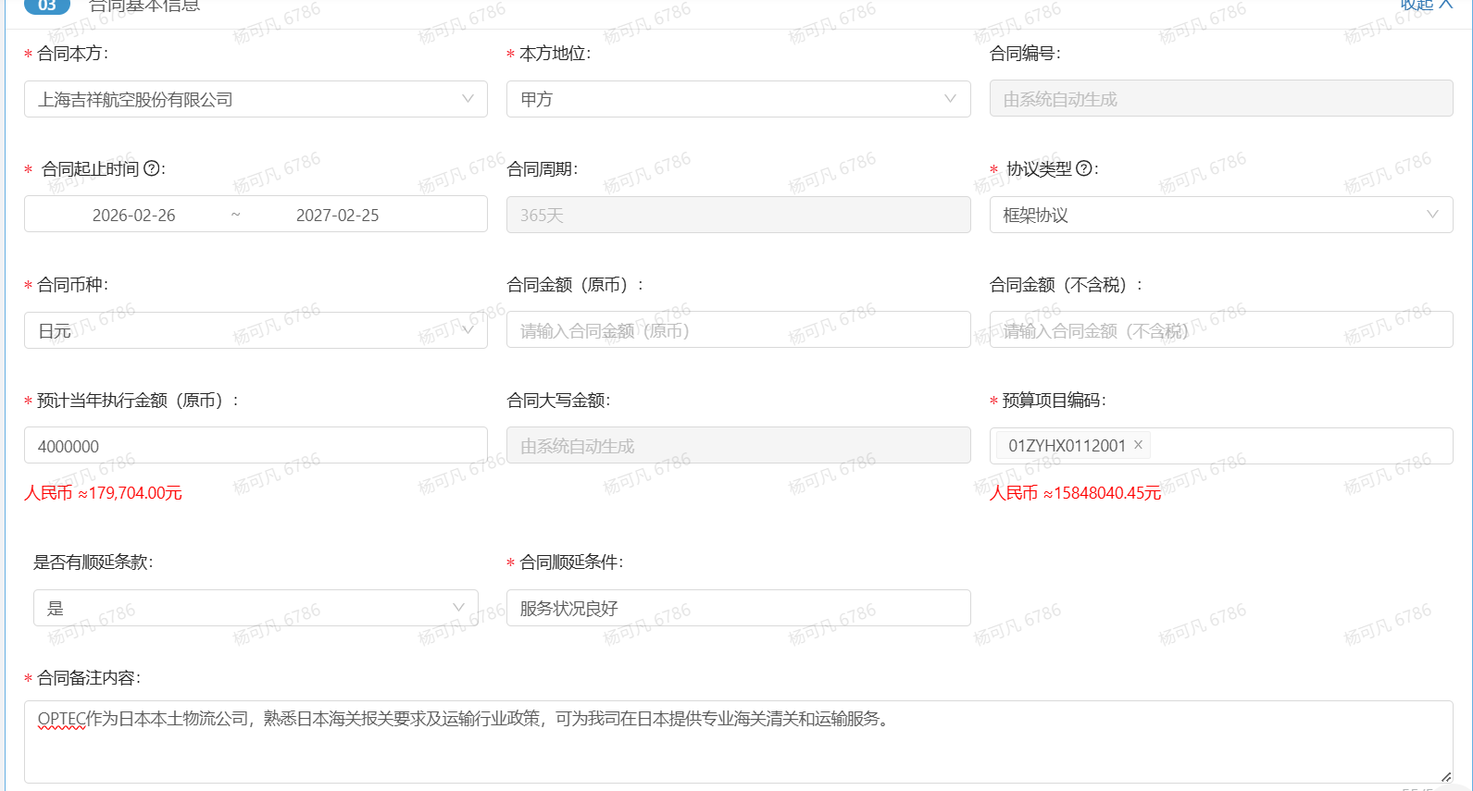
（4）合同对方（客商信息）
- OA提交新增客商申请完成后，可以直接搜索添加
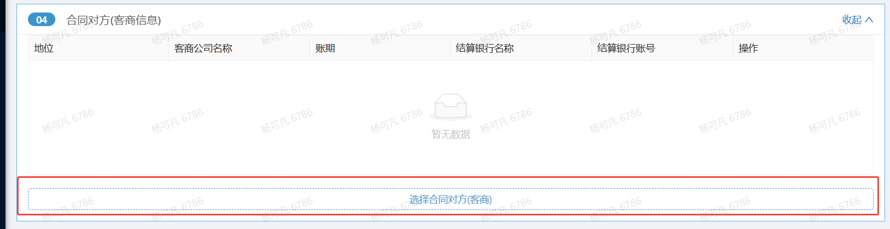
（5）收付款计划(业务方可根据自己实际业务需求填写收付款计划)，可不填写
（6）OA审批信息
根据业务实际情况填写。
注意：
①境内业务，无需合同备案；境外业务，必须做合同备案。如果无法确认，与财务BP沟通确认
②“是否为采购支出业务”
如果是后续根据合同需要付款的，就要选“是”，“采购方式分类”选择“单一来源”
如果合同不付款的，只是个战略协议，就选“否”
③签字意见：
分为4个部分
- 简单介绍该客商
- 选择与该客商签署协议的原因，可以举例说明：如是IATP的合作伙伴、东航南航等航司在境外的协议单位，成功保障了哪些工作等等
注明协议期限，起始日期和终止日期，协议到期后是否可以顺延
- 如果我们已经有相同的供应商，注明选择这些供应商的原则，以STE（厦门新科宇航）为例：
“AOG发生时，航材AOG席位将通过邮件等方式，向已签署协议的所有航材保障供应商发送求援申请，原则上依据对方反馈的库存情况，结合运输资源信息，优先选择时效最快的方案。如供应商库存地点一致，则选择求援成本最低的方案。
与厦门新科宇航（STE）签署787短舱备件租赁协议后，将与深圳汉莎、天津古德里奇共同构建三家供应商的保障体系，以满足我司787机队的短舱备件需求。”
- 协议签署后当年预计会产生的成本
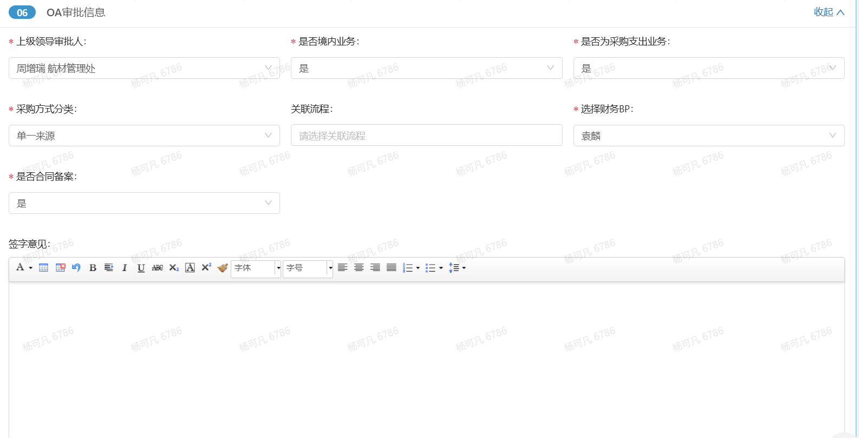

四.协议留档
纸质协议我司需要2份留档：一份交予综管，一份由业务部门自行留档；
如果是电子印章签名的，依据OA发文，需要与法务提前确认。
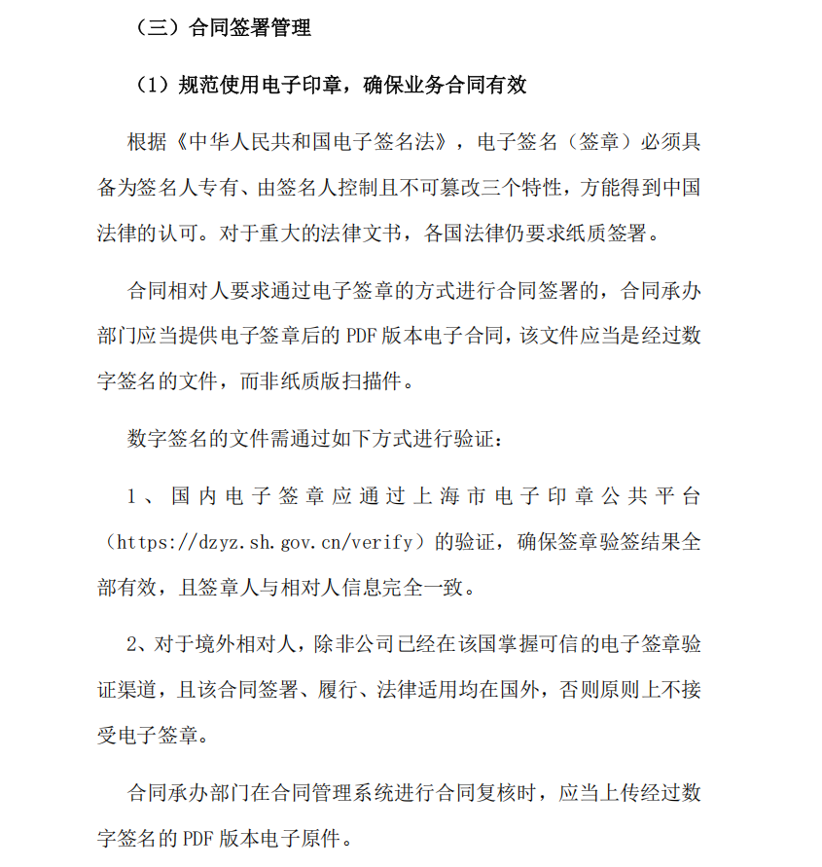

五.合同备案（使用外币支付的合同必须备案）
1.OA提交备案
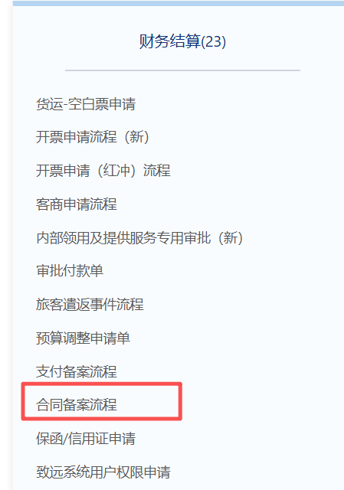
2.基本信息，红框中的信息必填：
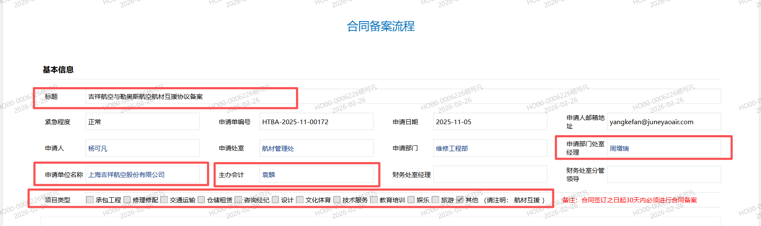
依次填写以下信息：
（1）合同编码：OA流程归档以后可以选择
（2）合同名称
（3）合同生效日期
（4）客商名称
（5）非居民企业居民国(地区)纳税编码：各国的编码不同，可联系财务确认具体的数值。根据目前的经验日本是13位纯数字，意大利IT开头带11位数字
（6）客商银行名称
（7）客商银行账户
（8）客商地址
（9）合同备案币种
（10）支付总金额（原币）：预估当年产生的成本
（11）支付次数：预估当年产生的需求次数
（12）项目名称
（13）作业或劳务地点：业务产生地点
（14）在华作业人数：与对方确认
3.文件信息
上传2份文件
（1）双方签字盖章的协议扫描件
（2）中文翻译的协议
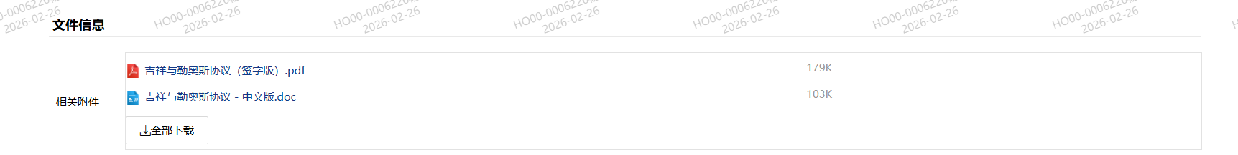
4.审批流程
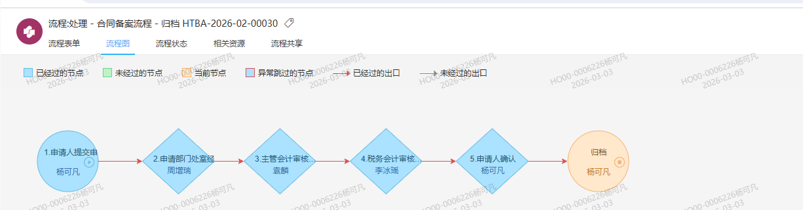

六.合同复核
OA流程归档后，在合同管理系统中对协议内容进行复核：
对合同起始日期和终止日期进行最终确认
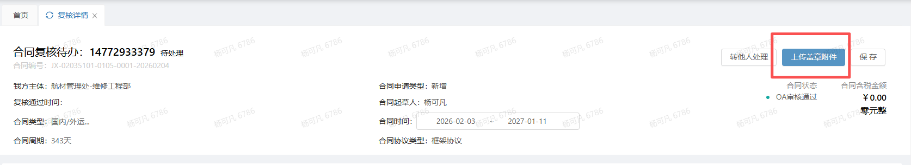

七.合同分享
台账查询-更多操作-分享合同，选择相关人员
